Ссылка на GitHub: [https://github.com/sonyadk/it_oAuth](https://github.com/sonyadk/it_oAuth/tree/main)

Начнем с регистрации приложения на Яндексе:

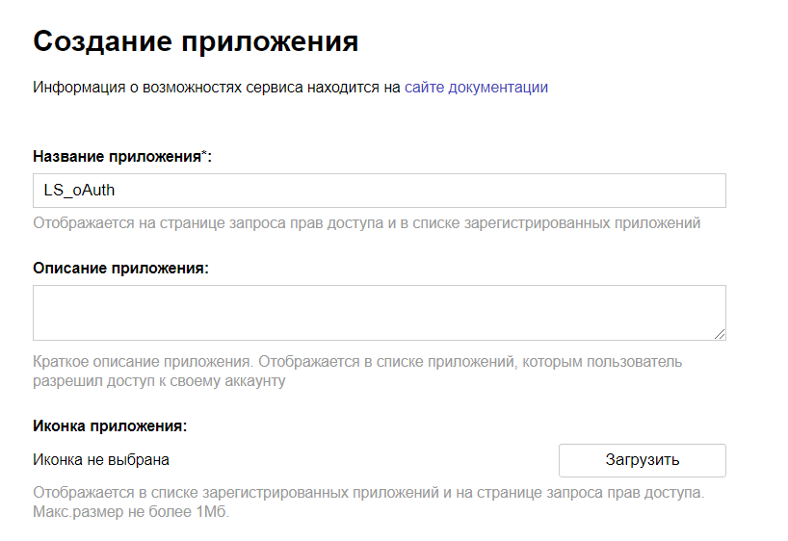

Укажем платформы:

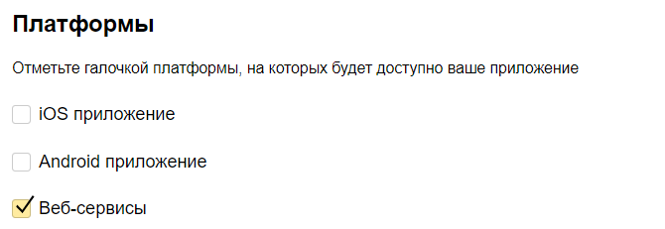

Ну и доступы:

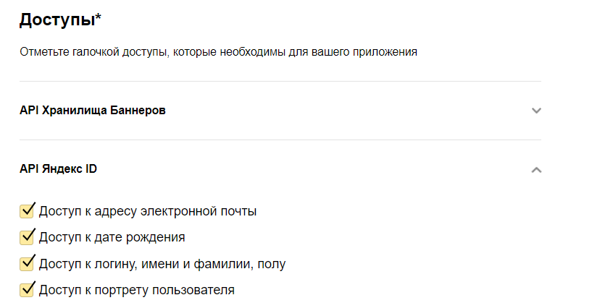

После этого дописываем код для доступа к яндекс регистрации.

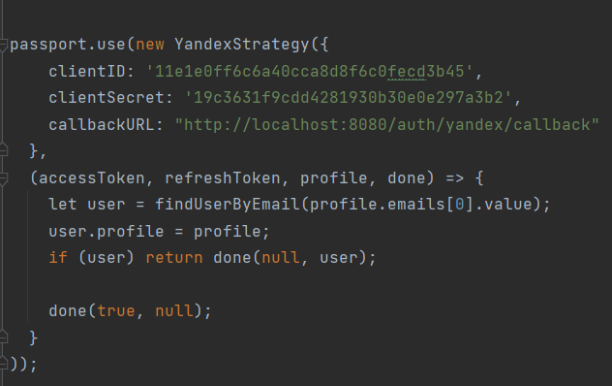

После танцев с бубнами, чтобы оно запустилось на хосте. БУМ! И оно работает.

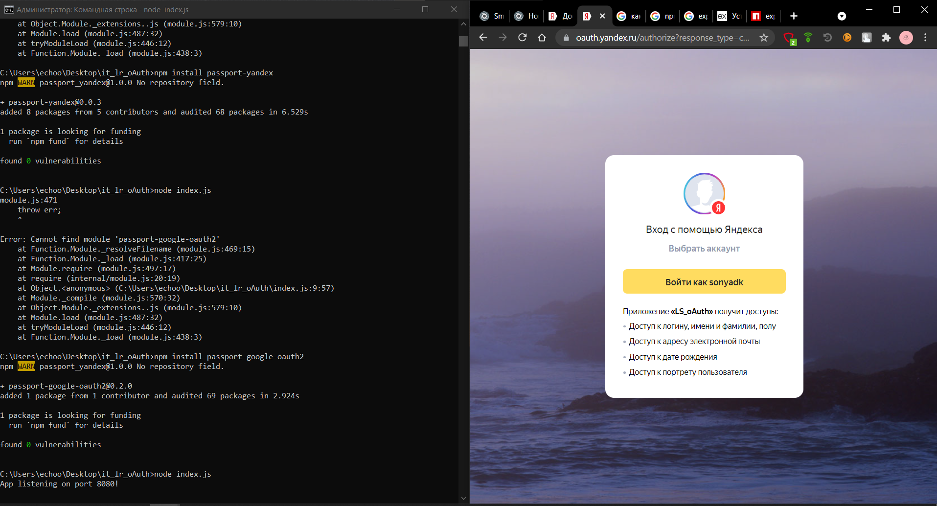

После входа нам становится доступны данные на странице Privet.Скриншоты оттуда прикладывать не буду…

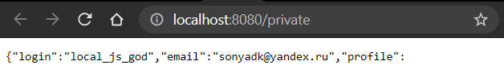

Далее переходим к регистрации приложения на Google. Создаем проект, выбираем его тип доступа.

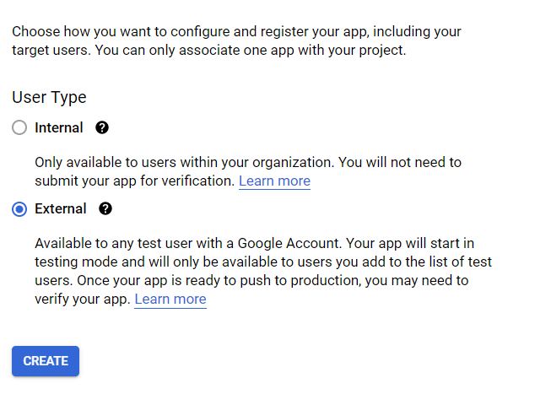

Переходим к приложению. Имя выбираем, домен указываем.

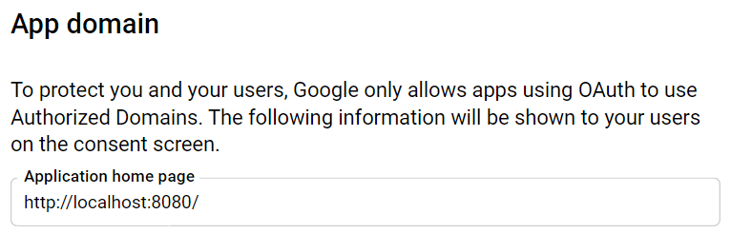

После еще некоторых шагов получаем ключи и ID. Запускаем локалхост заново, потому что нельзя же было сразу весь код написать, надо было делать это постепенно…

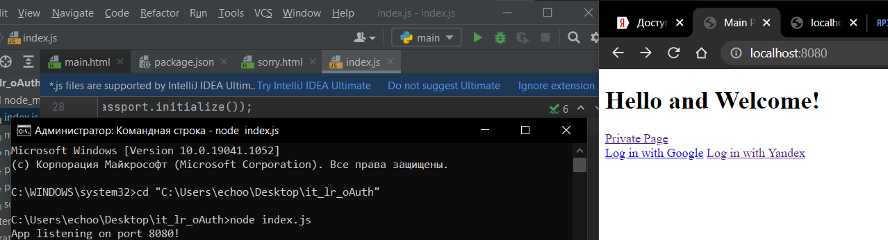

И вот так у нас получается вход при помощи Google.

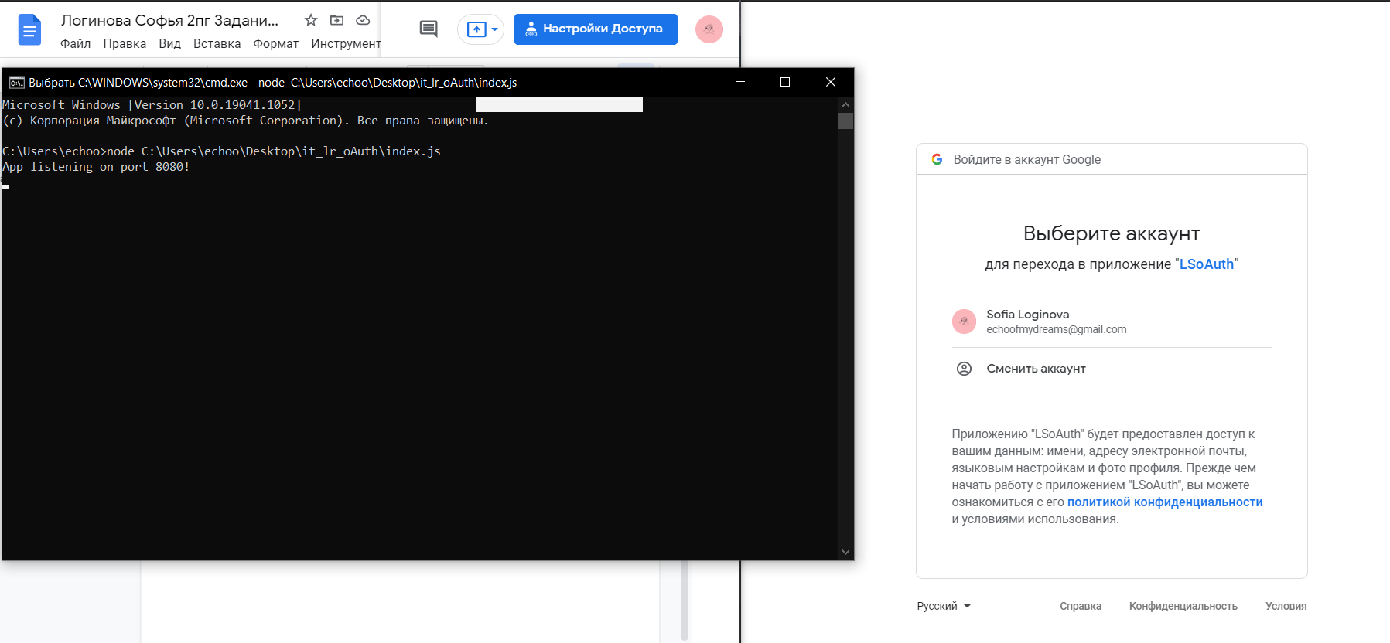

И собственно вот у нас приватная страница. Живем!

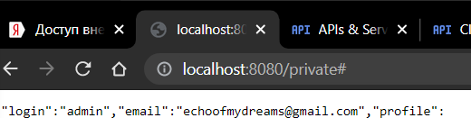

Только одно «‎НО!» — после того, как все это заработало и я сделала скриншотики, я удалю все пароли и id из кода:)